

定州伊利乳业有限责任公司
环境管理现场巡查操作规范
（试行）
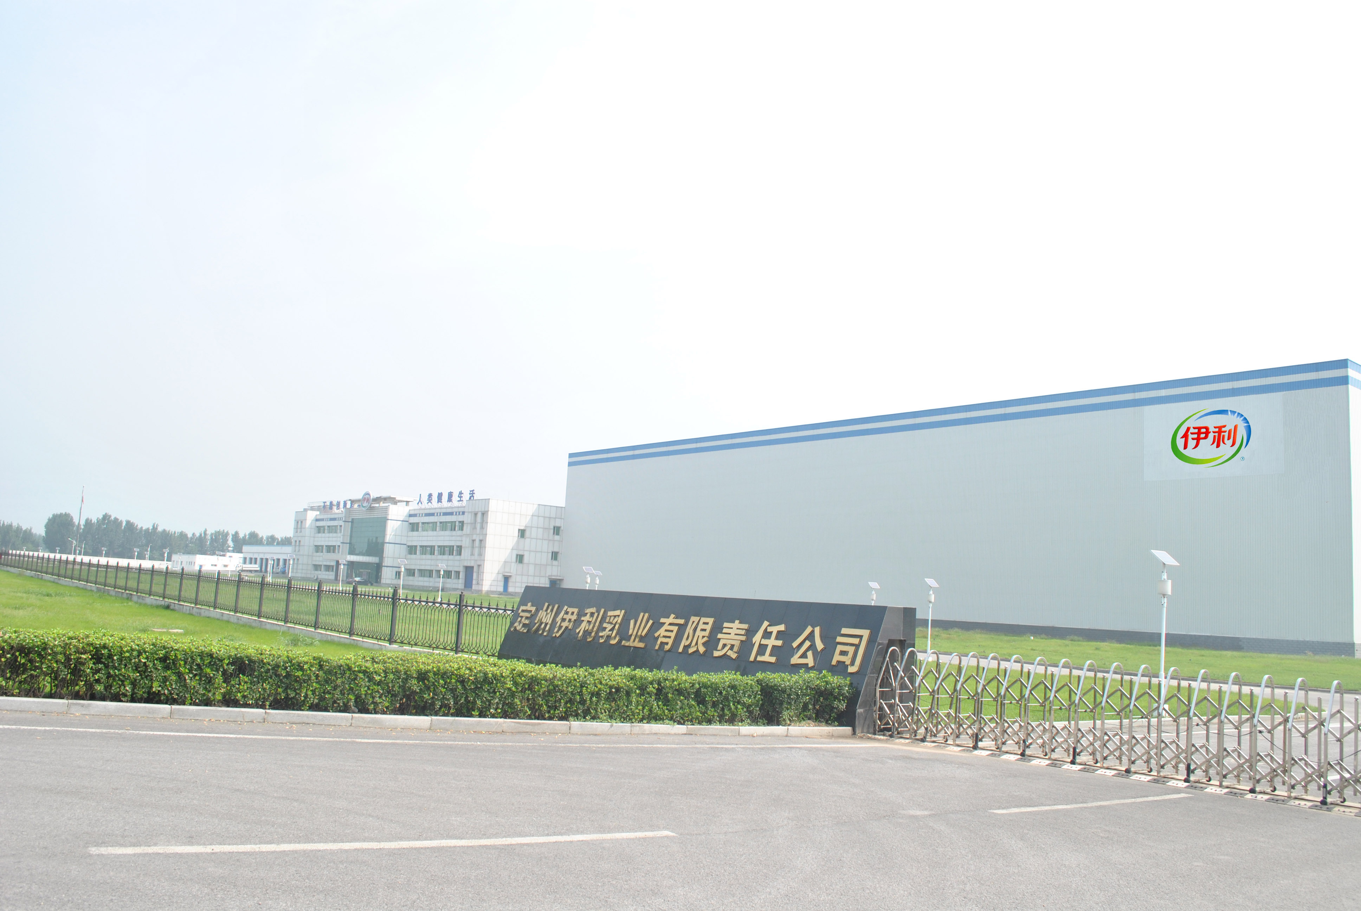

二O一五年七月
目 录
一、企业基本概况检查 1
1、企业情况简介 1
2、建设历程 3
3、现有生产内容及规模 4
4、项目平面布置图 5
二、企业生产设施检查 8
1、主要生产工序流程图 8
2、主要生产设备 10
3、照片汇总 11
三、工艺流程及排污节点检查 15
1、污水处理工艺流程及检查表 15
2、废气处理工艺流程及检查表 16
3、固体废物检查表 16
4、环境风险检查表 16
四、附录 47
1、《城镇污水厂污染物排放标准》GB18918-2002（节选） 47
2、《锅炉大气污染物排放标准》GB13271--2001（节选）…̣ 47
3、《工业企业厂界环境噪声排放标准》GB12348--2008（节选）… …………………………………………………………………̣49
4、现场检查记录表 52

一、企业基本概况检查

1、企业情况简介
内蒙古伊利实业集团股份有限公司，是中国唯一一家同时服务于奥运会和世博会的大型民族企业。定州伊利乳业有限责任公司是伊利集团的全资子公司，公司占地面积近500亩，建筑面积9万平方米，总资产近10亿元，目前已发展成为亚洲最大的液态奶生产基地之一。
公司拥有43条国际先进的液态奶生产线和8条冷饮产品生产线，包括8条TBA/22型利乐砖生产线、2条TBA/8型利乐砖生产线、15条利乐枕生产线、13条百利生产线、5条HDPE灌装生产线、5条18排气动花色雪糕生产线、3条自动速冻隧道线，主要生产纯牛奶、营养舒化奶、QQ星儿童乳饮料以及雪糕、冰淇淋等产品。厂址中心地理位置坐标北纬38°35′18.42″，东经115°00′55.71″。项目具体地理位置见附图1，厂区厂址周围关系图见图2。


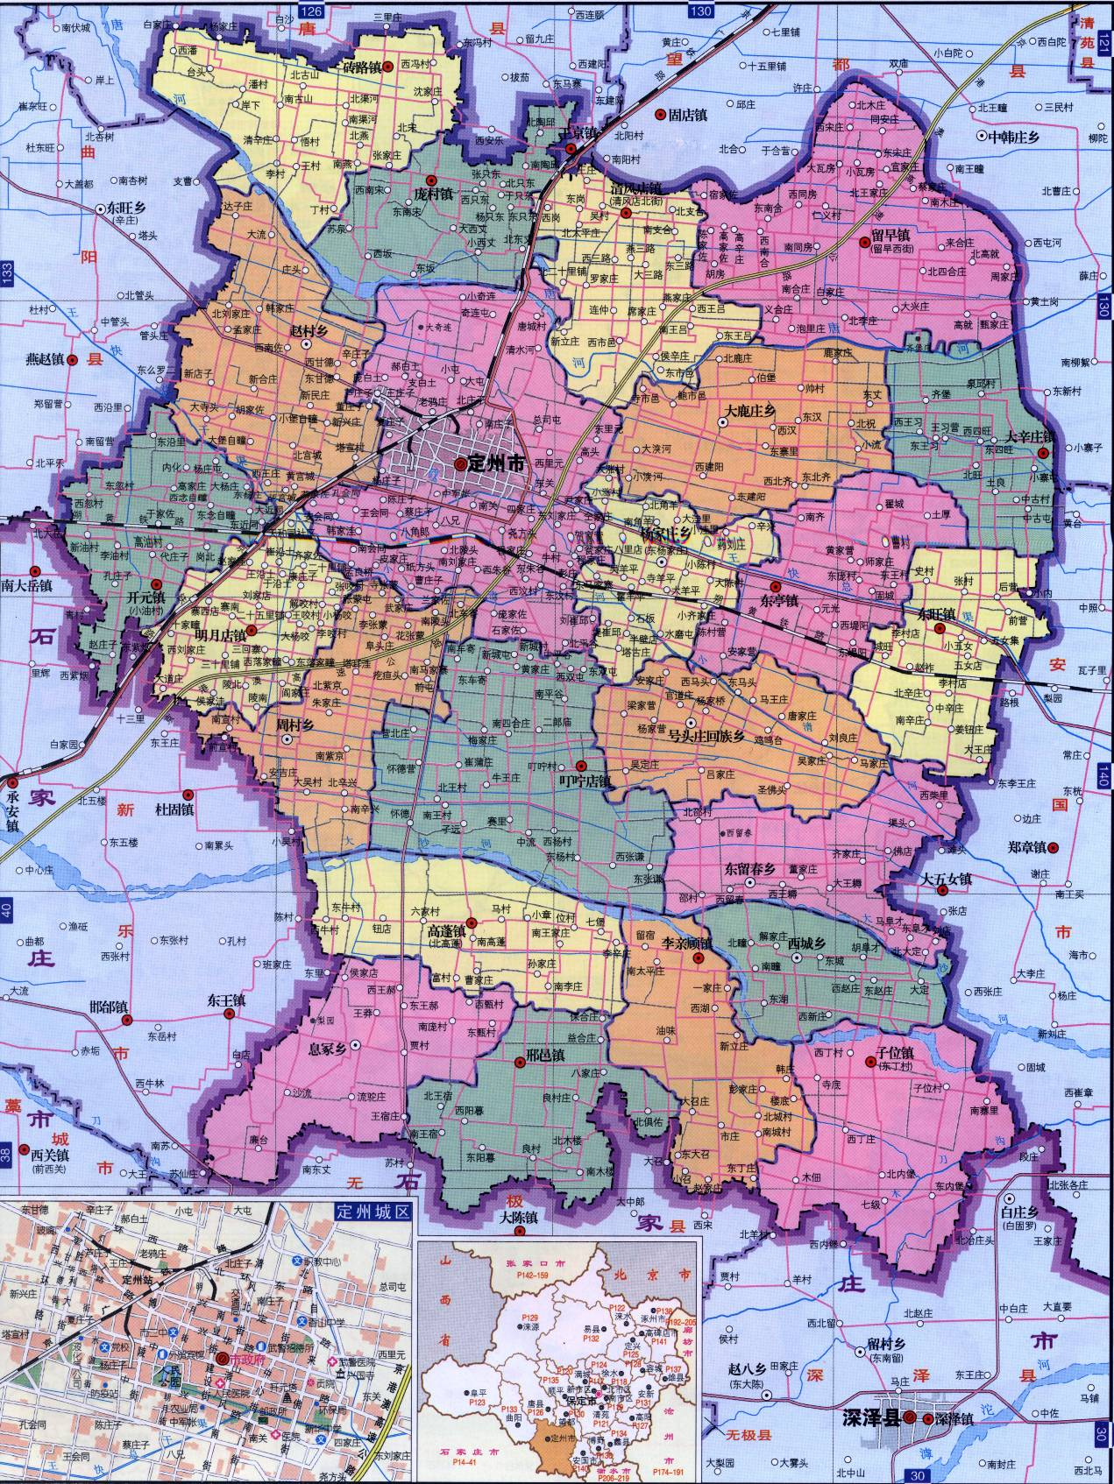
★
新厂区
老厂区
★

附图1 定州伊利乳业有限责任公司地理位置图 比例尺1:230 000
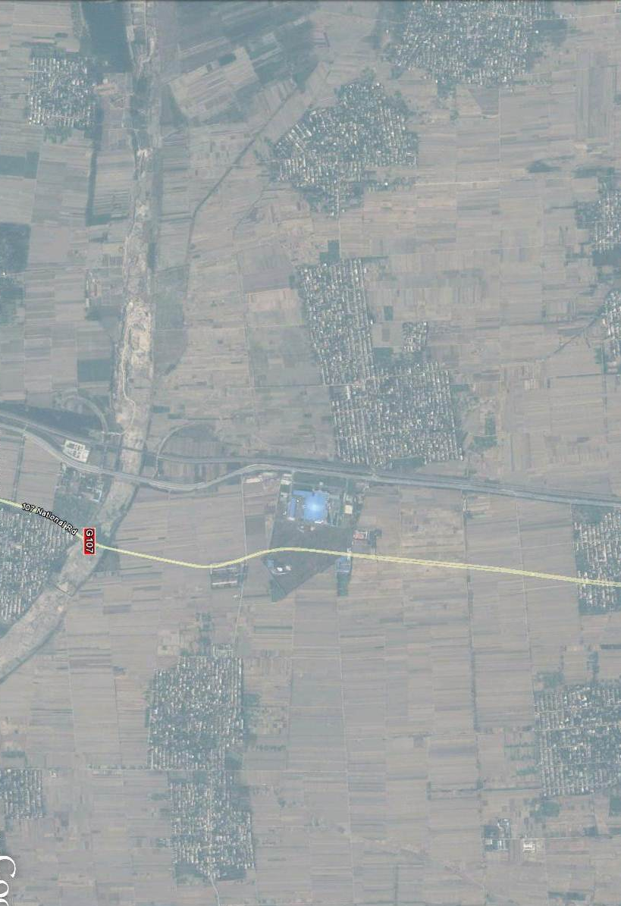

新厂区位置
西坂村
大奇连
大奇连
郝白土
辛庄子
赵村
1#●
附图2 定州伊利乳业有限责任公司周围环境概况图

2、建设历程
定州伊利乳业有限责任公司位于唐河北侧，107国道东侧，伊利工业园区内。一期液态奶公司始建于2006年2月，设计生产规模为日产1200吨，2006年11月18日正式投产运行。2012年开工建设了伊利二期冷饮项目，设计生产规模为日产250吨。定州伊利公司建厂同时执行“三同时”环保政策，液态奶建成项目投产污染物总量控制指标定州环境保护局于2005年12月13日批复【定环保（2005）19号】，河北省环境保护局于2005年12月26日审批意见【冀环表（2005）229号】，河北省环境行政主管部门于2007年11月26日验收意见【冀环验（2007）111号】，2011年河北省环保厅审批通过了年产1200吨无水奶油项目，审批文号冀环表[2011]126号定州市环境保护局于2012年8月3日审批意见【定环表（2012）89号】，定州市环境保护局于2014年10月22日验收意见【定环验（2014）60号】定州伊利乳业有限责任公司现有工程环保手续情况一览表见表1。
表1 定州伊利乳业有限责任公司现有工程三同时执行情况一览表
序号 | 工程名称 | 主要生产设施 | 主要产品 | 设计生产能力 | “三同时”履行情况表
1 | 日产1200吨液态奶项目 | 8 条BA/22、  15条利乐、  13条百利、  5条HDPE | 纯牛奶、  营养舒化奶、QQ星儿童乳饮料 | 1200吨/天 | 2007年通过河北省环境保护局验收；排污许可证号为PWS-130682-0046
2 | 日产250吨冷饮项目 | 5条18排气动花色雪糕生产线、  3条自动速冻隧道线 | 雪糕、冰淇淋产品。 | 250  吨/天 | 2014年通过定州市环境保护局验收，排污许可证号为PWS-130682-110
3 | 年产1200吨无水奶油 | 均质机、平衡罐、无水奶油储罐、稀奶油储罐、消料罐（酪奶罐） | 无水奶油 | 1200吨/天 | 2011年河北省环保厅审批通过  冀环表[2011]126号

3、现有生产内容及规模
公司拥有43条国际先进的液态奶生产线和8条冷饮产品生产线。8条TBA/22型利乐砖生产线、2条TBA/8型利乐砖生产线、15条利乐枕生产线、13条百利生产线、5条HDPE灌装生产线、5条18排气动花色雪糕生产线、3条自动速冻隧道线，主要生产纯牛奶、营养舒化奶、QQ星儿童乳饮料以及雪糕、冰淇淋等产品。 液态奶设计生产能力1200吨/天 ，冷饮设计生产能力250吨/天。
定州伊利乳业有限责任公司
现有生产装置及规模检查表见表2。
项目名称 | 主要生产装置及规模 |  |  | 检查要点
1200吨工程 | 主体工程 | 前处理 | 地磅房、化验室、收奶间①、巴氏杀菌②、暂存罐③、UHT杀菌机④、配料罐 | 现场检查时，应按平面布置图核实主要建设内容是否正确。
1200吨工程 | 主体工程 | 后段 | 灌装机⑥、输送机、自动抓包机⑦ | 现场检查时，应按平面布置图核实主要建设内容是否正确。
1200吨工程 | 辅助工程 | 给排水系统、供热锅炉、压缩空气、制冷系统 |  | 现场检查时，应按平面布置图核实主要建设内容是否正确。
1200吨工程 | 储运工程 | 原辅料区、产品暂存库、立体库 |  | 现场检查时，应按平面布置图核实主要建设内容是否正确。
1200吨工程 | 环保工程 | 污水处理厂、除硫除尘器 |  | 现场检查时，应按平面布置图核实主要建设内容是否正确。
HDPE工程 | 主体工程 | 前处理 | 地磅房、收奶间、巴氏杀菌、暂存罐、配料罐、化料管、UHT杀菌机 | 现场检查时，应按平面布置图核实主要建设内容是否正确。
HDPE工程 | 主体工程 | 后段 | 吹瓶机、灌装机、二次杀菌 | 现场检查时，应按平面布置图核实主要建设内容是否正确。
HDPE工程 | 辅助工程 | 给排水系统、供热锅炉、压缩空气、制冷系统 |  | 现场检查时，应按平面布置图核实主要建设内容是否正确。
HDPE工程 | 储运工程 | 原辅料区、产品暂存库、立体库 |  | 现场检查时，应按平面布置图核实主要建设内容是否正确。
HDPE工程 | 环保工程 | 污水处理厂、除硫除尘器 |  | 现场检查时，应按平面布置图核实主要建设内容是否正确。
250吨冷饮工程 | 主体工程 | 前段 | 混料系统⑧、预热系统、UHT杀菌⑨、冷却系统、老化系统⑩、成型⑾ | 现场检查时，应按平面布置图核实主要建设内容是否正确。
250吨冷饮工程 | 主体工程 | 后段 | 包装机⑿ | 现场检查时，应按平面布置图核实主要建设内容是否正确。
250吨冷饮工程 | 辅助工程 | 给排水系统、供热锅炉、压缩空气、  制冷系统 |  | 现场检查时，应按平面布置图核实主要建设内容是否正确。
250吨冷饮工程 | 储运工程 | 原辅料区、冷库 |  | 现场检查时，应按平面布置图核实主要建设内容是否正确。
250吨冷饮工程 | 环保工程 | 污水处理厂、除硫除尘器 |  | 现场检查时，应按平面布置图核实主要建设内容是否正确。
年产1200吨无水奶油 | 均质机⒀、平衡罐、无水奶油储罐⒁、稀奶油储罐、消料罐（酪奶罐）、分离机⒂（现未生产）

4、项目平面布置图见附图3
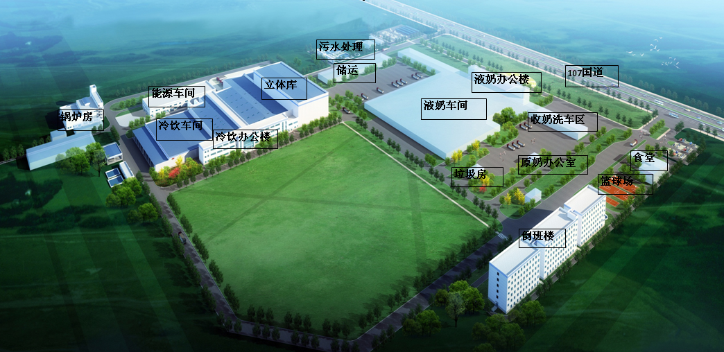
图3 伊利平面布置图

- 企业生产设施检查
1、液态奶项目
（1）生产工序流程图
我公司液态奶主要生产工序主要分为收奶系统、巴氏杀菌及储
存系统、配料系统、灌装系统和CIP系统。主要生产工艺流程图见图4
液态奶生产工艺流程及排污节点图（图4）

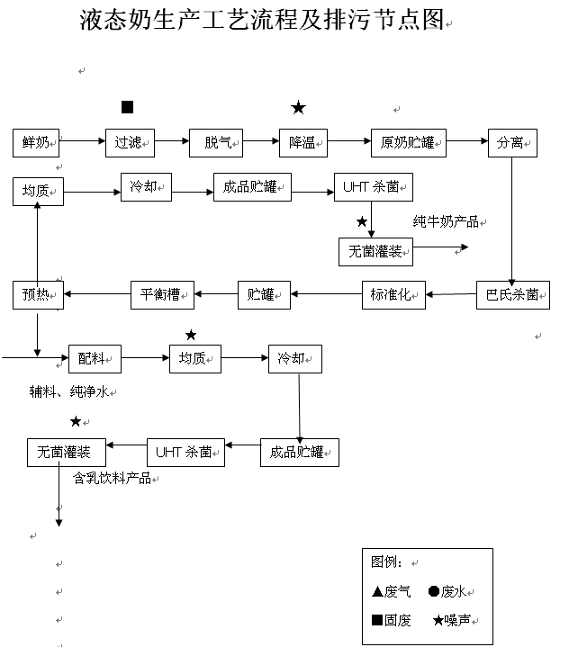

（2）、主要生产设备
日产1200吨液态奶项目主要工序生产设备检查表见表3
表3-1前处理阶段主要生产设备
工段 | 设备名称 | 规模 | 单位 | 数量
收  奶  系  统 | 地磅 | 60T | 台 | 2
收  奶  系  统 | 奶泵（变频） | 30T/H | 台 | 4
收  奶  系  统 | 奶泵 | 40T/H | 台 | 2
收  奶  系  统 | CIP回液泵 | 30T/H | 台 | 1
收  奶  系  统 | 双联过滤器 |  | 台 | 4
收  奶  系  统 | 板式冷却器 | 30T/H | 台 | 4
收  奶  系  统 | 脱气罐 | 0.5T | 台 | 4
收  奶  系  统 | 乃仓 | 150T | 台 | 4
表3-1（续）前处理阶段主要生产设备
工段 | 设备名称 | 规格 | 单位 | 数量
巴  氏  及  储  存  系  统 | 巴氏杀菌机 | 40T/H | 套 | 2
巴  氏  及  储  存  系  统 | 浓缩系统 | 40T/H | 套 | 2
巴  氏  及  储  存  系  统 | 分离机 | 40T/H | 套 | 1
巴  氏  及  储  存  系  统 | 净乳机 | 40T/H | 套 | 1
巴  氏  及  储  存  系  统 | 熟奶仓 | 150T | 个 | 6
巴  氏  及  储  存  系  统 | CIP回液泵 | 30T/H | 台 | 1
巴  氏  及  储  存  系  统 | 奶泵 | 40T/H、30T/H、20T/H、10T/H | 台 | 7
巴  氏  及  储  存  系  统 | 稀奶油平衡罐 | 500L | 个 | 1
巴  氏  及  储  存  系  统 | 稀奶油泵（带热水套） | 10T | 个 | 2
巴  氏  及  储  存  系  统 | 稀奶油冷却板 | 4T/H | 台 | 1
纯  奶  配  料  待  装  系  统 | 待装罐 | 30T | 个 | 6
纯  奶  配  料  待  装  系  统 | 4T配料罐 | 4T | 个 | 3
纯  奶  配  料  待  装  系  统 | 化粉器 | 10T/H | 台 | 1
纯  奶  配  料  待  装  系  统 | 纯奶配料冷热板（三段） | 10T/H | 台 | 1
纯  奶  配  料  待  装  系  统 | 均质机 | 10T/H | 台 | 1
纯  奶  配  料  待  装  系  统 | 双联过滤器 |  | 个 | 5
纯  奶  配  料  待  装  系  统 | CIP回液泵 | 20T/H | 台 | 3
纯  奶  配  料  待  装  系  统 | 奶泵 | 20T/H、15T/H、10T/H | 台 | 7
纯  奶  配  料  待  装  系  统 | 可移动小料定量添加系统 |  | 套 | 1
纯  奶  配  料  待  装  系  统 | 消料罐 |  | 台 | 5
表3-1（续）前处理阶段主要生产设备
工段 | 设备名称 | 规格 | 单位 | 数量
乳  饮  料  配  料  系  统 | 待装罐 | 30T | 个 | 8
乳  饮  料  配  料  系  统 | 配料罐 | 20T、10T | 个 | 6
乳  饮  料  配  料  系  统 | 高效化粉器 | 20T/H | 台 | 1
乳  饮  料  配  料  系  统 | 化粉器 | 20T/H | 台 | 1
乳  饮  料  配  料  系  统 | 化酸罐 | 6T | 台 | 2
乳  饮  料  配  料  系  统 | 热水罐 | 15T | 个 | 1
乳  饮  料  配  料  系  统 | 配料二段热板 | 20T/H | 个 | 1
乳  饮  料  配  料  系  统 | 二段冷板（酸乳饮料用） | 20T/H | 台 | 2
乳  饮  料  配  料  系  统 | 配料用水一段冷板 | 20T/H | 台 | 1
乳  饮  料  配  料  系  统 | 热板 | 10T/H | 台 | 1
乳  饮  料  配  料  系  统 | 管式加热器 | 20T/H | 台 | 1
乳  饮  料  配  料  系  统 | 双联过滤器 | 10T/H | 个 | 6
乳  饮  料  配  料  系  统 | 在线混酸器 |  | 台 | 2
乳  饮  料  配  料  系  统 | 在线静态混合器 | 20T/H | 台 | 2
乳  饮  料  配  料  系  统 | 奶泵 | 20T/H | 台 | 14
乳  饮  料  配  料  系  统 | CIP回液泵 | 20、10、15T/H | 台 | 2
乳  饮  料  配  料  系  统 | 可移小料定量添加系统 | 20T/H | 套 | 1
花  色  奶  配  料  系  统 | 待装罐 | 15T | 个 | 8
花  色  奶  配  料  系  统 | 配料罐 | 4T | 个 | 4
花  色  奶  配  料  系  统 | 化粉器 | 10T/H | 台 | 2
花  色  奶  配  料  系  统 | 可可罐（带高剪切搅拌） | 4T | 个 | 1
花  色  奶  配  料  系  统 | 配料二段热板 | 10T/H | 台 | 1
花  色  奶  配  料  系  统 | 配料二段冷板 | 10T/H | 台 | 2
花  色  奶  配  料  系  统 | 双联过滤器 | 10T/H | 个 | 6
花  色  奶  配  料  系  统 | 剪切泵 | 10T/H | 台 | 1
花  色  奶  配  料  系  统 | 奶泵 | 10T/H | 台 | 11
花  色  奶  配  料  系  统 | CIP回液泵 | 10T/H | 台 | 2
花  色  奶  配  料  系  统 | 可移动小料定量添加系统 |  | 套 | 1
粉料输送、加粉系统 |  |  | 套 | 1
CIP  系  统 | 浓酸、碱罐 | 10T | 个 | 2
CIP  系  统 | 酸碱罐 | 20T、15T、10T | 个 | 8
CIP  系  统 | 清水罐 | 10T | 个 | 2
CIP  系  统 | 回水罐 | 20T | 个 | 2
CIP  系  统 | CIP加热管 |  | 个 | 6
CIP  系  统 | 泵 | 10T/H | 台 | 8
CIP  系  统 | 过滤器 |  | 个 | 15
CIP  系  统 | 隔膜泵 |  | 台 | 15
CIP  系  统 | 奶车CIP回液泵 | 30T/H | 台 | 5
CIP  系  统 | 自动阀及阀组 |  | 套 | 1
CIP  系  统 | 冷凝水回收系统 |  | 套 | 1
表3-2UHT及无菌罐主要生产设备
序号 | 设备名称 | 规格 | 单位 | 数量
1 | UHT(含40无菌罐) | 18T/H | 套 | 2
2 | UHT(含40无菌罐) | 15T/H | 套 | 2
3 | UHT(含40无菌罐) | 12T/H、6.3T/H、3T/H | 套 | 7

表3-3灌装机及后段主要生产设备
序号 | 设备名称 | 规格 | 单位 | 数量
1 | TBA/22 | 5T/H | 套 | 8
2 | TFA利乐枕 | 1.1T/H、1.8T/H | 套 | 26
3 | TBA/8 | 6T/H | 套 | 2
4 | 百利包 | 1.362T/H | 套 | 13
5 | 瓶装儿童乳饮料 |  | 套 | 5

表3-4冷饮主要生产设备
序号 | 设备名称 | 规格型号 | 数量 | 备注
1 | 花色线 | 18排 | 6条
3 | 切片隧道 |  | 2台
3 | 大托盘隧道 |  | 2台
4 | 平板灌装机 | 4排 | 4台
5 | 配料缸 |  | 6台
6 | 配料预热系统 |  | 2台
7 | 高速搅拌锅 | 200L | 3只
8 | 均质机 |  | 2台
9 | 巴氏杀菌机 | 8T | 2台
10 | 老化缸 |  | 52台
11 | 凝冻机 |  | 19台
12 | 配线包装机 |  | 23台
13 | 制冰机 | 15T | 2台
14 | 油罐 | 30T | 6台
15 | 冷却塔 | 150T | 1台
16 | 燃煤锅炉 | 20T/H | 1台
17 | 冷库 | 6400㎡ | 1座
18 | 风冷式螺杆空气压缩机 |  | 2台
19 | 纯水制备系统 | 5T/H | 1套

2、冷饮项目
⑴冷饮工艺流程图
冷饮主要生产流程分为混料系统、均质系统、杀菌系统、老化系统、凝冻系统、成型系统、包装系统。主要工艺流程图见图5

冰淇淋工艺流程：图5

▲
■
●
★
锅炉

▲
▲
▲
蒸汽
乳、乳制品
混料
预热
杀菌
均质
冷却
助剂辅料

入库
检验
包装
冻结
成型
凝冻
老化
香精、色素
▲
■
■
★

▲
图例： 废气 噪声 废水 固体废物
★
●
■

雪糕工艺流程：图6
★
▲
●
■
锅炉

▲
▲
▲
乳、乳制品
助剂辅料
混料
预热
杀菌
冷却
均质
冷却
老化
凝冻
浇模
插钎
冷冻
脱模
香精、色素
●

包装
检验
入库
▲
■
■
★

★
图例： 废气 噪声 废水 固体废物
▲
●
■

⑵冷饮主要设备
表4
主要生产设备一览表
序号 | 设备名称 | 规格型号 | 数量 | 备注
1 | 花色线 | 18排 | 6条
2 | 切片隧道 |  | 2台
3 | 大托盘隧道 |  | 2台
4 | 平板罐装机 | 4排 | 4台
5 | 配料缸 |  | 6台
6 | 配料预热系统 |  | 2台
7 | 高速搅拌锅 | 200L | 3只
8 | 均质机 |  | 2台
9 | 巴式杀菌机 | 8t | 2台
10 | 老化缸 |  | 52台
11 | 凝冻机 |  | 19台
12 | 配线包装机 |  | 23台
13 | 制冰机 | 15t | 2台
14 | 油罐 | 30t | 6台
15 | 冷却塔 | 150t | 1台
16 | 燃煤锅炉 | 20t/h | 1台
17 | 冷库 | 6400m² | 1座
18 | 风冷式螺杆空气压缩机 |  | 2台
19 | 纯水制备系统 | 5t/h | 1套
3、无水奶油项目
⑴无水奶油工艺流程图
无水奶油主要工艺为稀奶油经过杀菌和均质后经过三次分离，进行储存和灌装。见图7
图7
稀奶油
加热杀菌
均质罐
一次分离
二次分离
三次分离

蛋白质、糖、水

储存
灌装
⑵无水奶油主要设备见表五

表五项目主要设备一览表
序号 | 设备名称 | 规格型号 | 数量 | 备注
1 | 离心分离机 | RSA60-01-076 | 3台 | 新购，4t/h
2 | 巴氏杀菌机 | UT20CDL-3-10 | 1台 | 原有
3 | 自动灌装机 | 9397 | 1台 | 新购,4t/h
4 | 均质机 | NS3037H | 1台 | 新购
5 | 平衡罐 | 700L | 2个 | 新购
6 | 稀奶油储罐 | 250000L | 1个 | 原有
7 | 无水奶油储罐 | 250000L | 1个 | 新购
8 | 消料罐（酪奶罐） | 3000L | 1个 | 新购

3、照片汇总
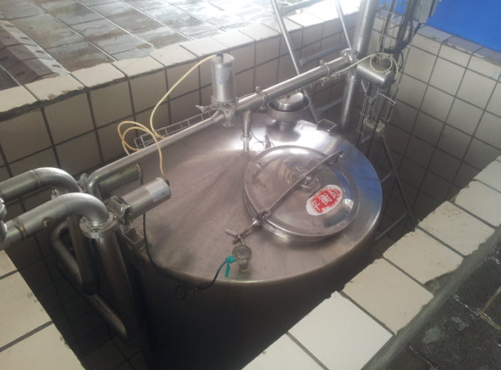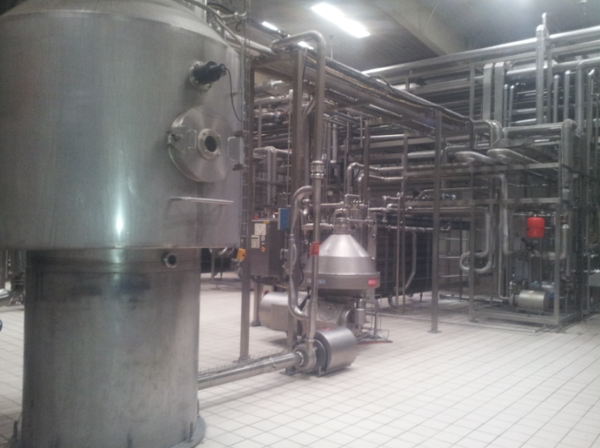

①收奶间 ②巴氏杀菌

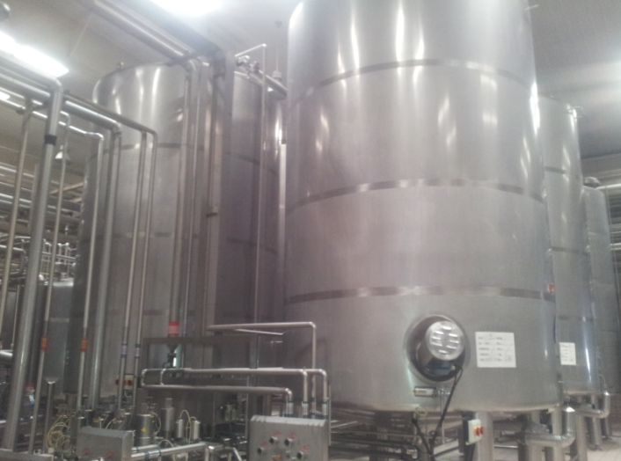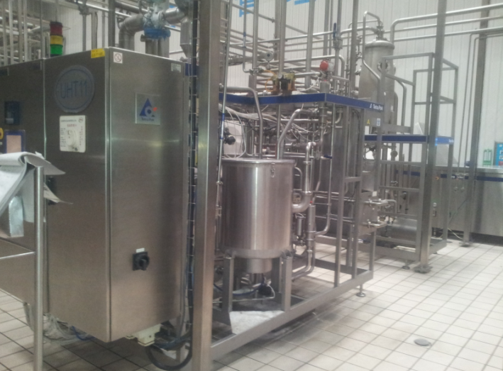

③暂存罐 ④UHT杀菌机

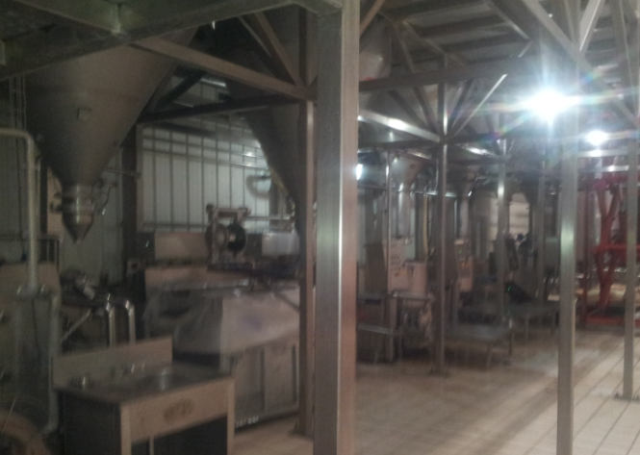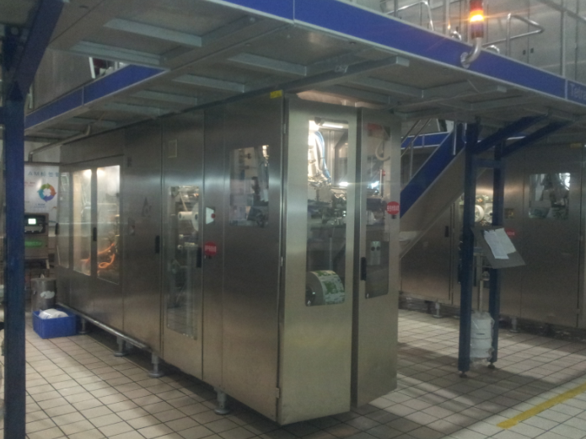

⑤ 配料罐 ⑥ 罐装机

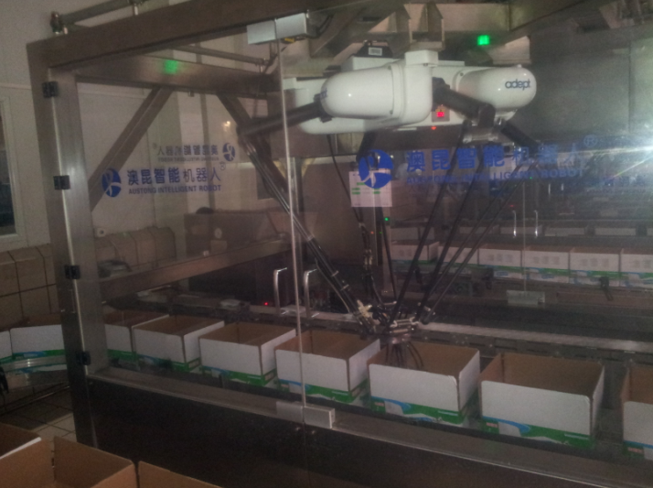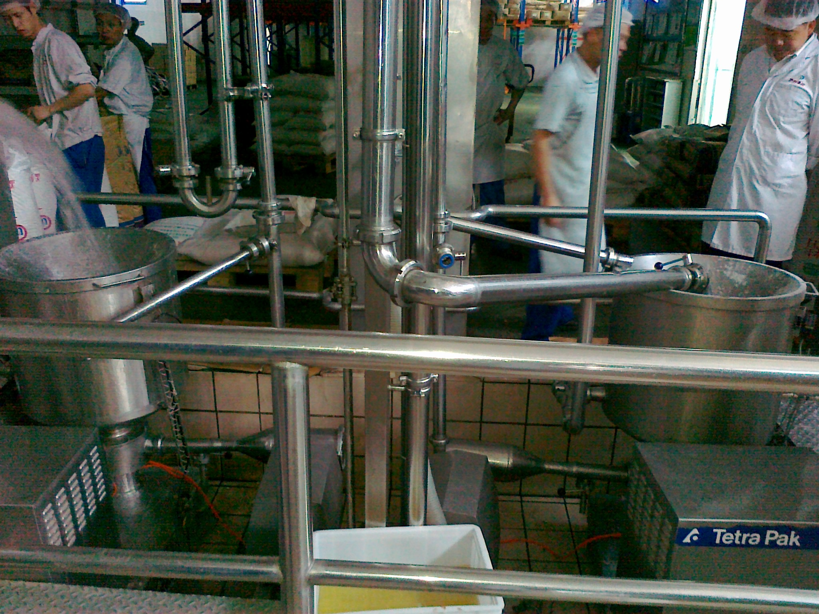

⑦自动抓包机 ⑧混料系统

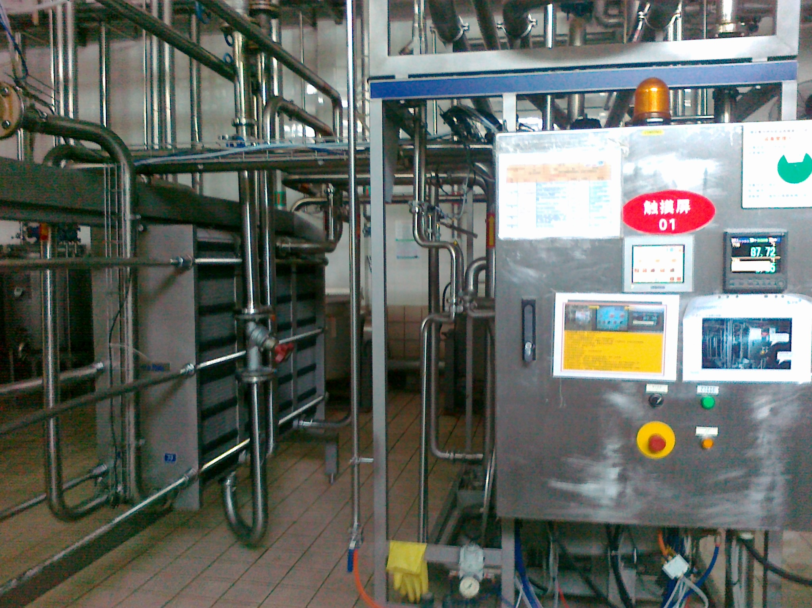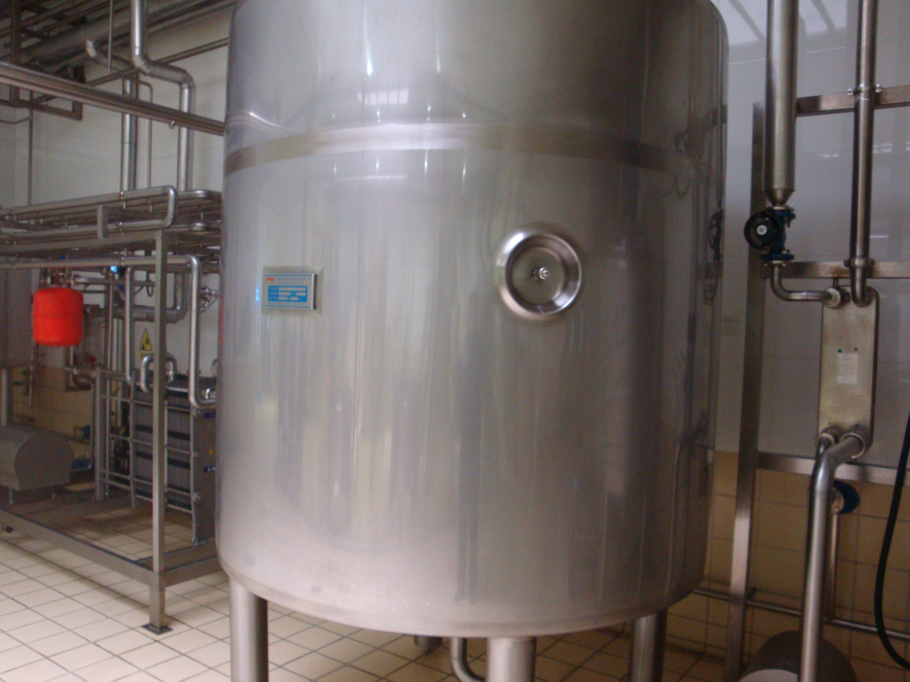

⑨巴氏杀菌 ⑩老化罐

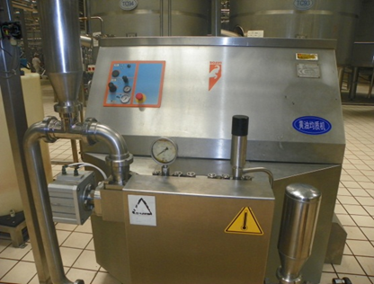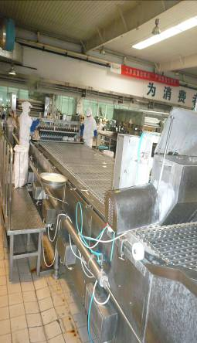

⑾花色线 ⑿凝冻机

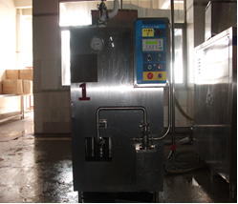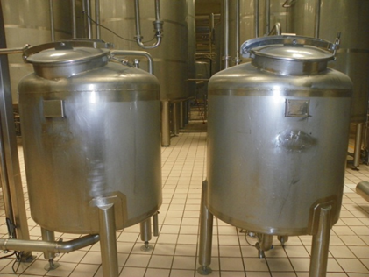

⒀均质机 ⒁奶油储存罐

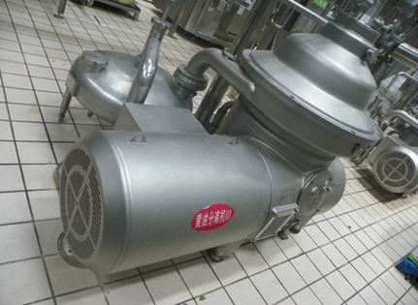

⒂黄油分离机

三、工艺流程及排污节点检查
1、污水处理站单元
废水为设备冲洗水（罐、管道、器皿、泵等）、地面冲洗水、生活污水。厂区建有2座污水处理站。污水处理站环境执法现场检查主要包括现场检查及资料检查、进出水在线监测检查三部分
- 、配套处理日产1200吨液态奶项目污水处理站
设计处理规模为3800吨/日，实际处理量为2500吨/日，采用“厌氧+好氧处理”处理工艺。废水处理站单元工艺流程示意图见图T1。企业现场废水处理站单元检查记录表见表Z1.
（2 ）配套处理扩建日产250吨冷饮项目污水处理站
设计处理规模为1400吨/日，实际处理量为1000吨/日，采用“厌氧+好氧处理”处理工艺。废水处理站单元工艺流程示意图见图T2。企业现场废水处理站单元检查记录表见表Z2.

T1 火炬燃烧器
↑
阻火器
↑
水封罐
设备冲洗水w1→┐ ↑G1 ↑N1 ↑N2 ↑N3 ↑ G2 ↑G3 ↑S
│→集水井→一级提升泵→弧形水力筛→二级提升泵→UASB反应器→SASS反应器→二沉池→深度处冲理池
地面冲洗水w2→│ ↓
│ 达标排放W4
生活污水 w3 →┘

图例：
W：废水
G：废气
S：固废
→污水线路

冷饮项目工艺流程图
废 水
机械格栅

S1、G1
集水井
一次提升泵

事故池

N1、G3
调 节 池2
压滤液
G4
带式压滤机
水 解 池
S2 G5
污泥外运
调 节 池1

污 泥 泵
调理剂

调理反应罐
排泥及回流泵
污 泥 池

二次提升泵

厌 氧 池
鼓风机
接触氧化池
二 沉 池
水封罐
火炬燃烧器
清 水 池
反 硝 化 池
盘式过滤机
N2、G3

G5、N4

G4
混合液回流

N4、S1

N3

达标排放

T2图 图例：→ 污水流向
G 废气
N噪声

插入三附录

